
HEAT-IT PERSINFORMATIE
_______________________________________________________________________________________

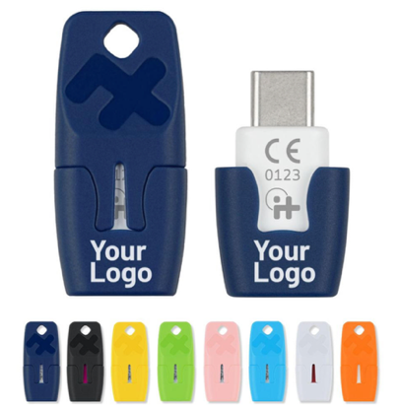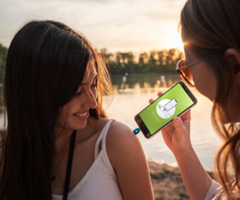

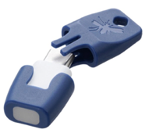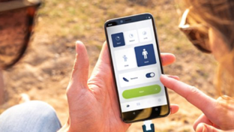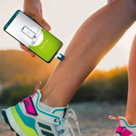

Persbericht
Juli 2026

Een relatiegeschenk dat echt gebruikt wordt
heat it®: gepersonaliseerde mini-stick tegen muggenjeuk houdt jouw merk het hele jaar zichtbaar

De meeste relatiegeschenken verdwijnen na verloop van tijd in een lade. Heat it® doet precies het tegenovergestelde. Deze slimme mini-stick tegen jeuk na insectenbeten gaat aan de sleutelbos, reist mee op vakantie en wordt juist gebruikt op het moment dat hij nodig is. Daardoor blijft ook het merk dat erop staat voortdurend zichtbaar.

Heat it® is volledig te personaliseren met een lasergegraveerd bedrijfslogo en vormt daarmee een onderscheidend relatiegeschenk voor organisaties die hun merk willen koppelen aan comfort, innovatie en praktische meerwaarde.

Direct verlichting bij insectenbeten
Heat it® wordt aangesloten op de oplaadpoort van een smartphone. Via de bijbehorende app wordt het contactoppervlak gedurende enkele seconden verwarmd tot circa 51 °C. Deze gerichte warmtebehandeling, ook wel lokale hyperthermie genoemd, vermindert de jeukprikkel na een insectenbeet.

Afhankelijk van de gekozen behandeling ervaren gebruikers vaak al binnen 4 tot 9 seconden verlichting, zonder gebruik van crèmes of medicijnen. De benodigde energie wordt rechtstreeks geleverd door de smartphone, waardoor batterijen overbodig zijn. Via de app zijn twaalf behandelprogramma’s beschikbaar, afgestemd op verschillende huidtypen en soorten insectenbeten.

Van giveaway naar blijvende merkbeleving
Juist omdat heat it® regelmatig wordt gebruikt, ontstaat een andere vorm van merkbeleving dan bij traditionele giveaways. Het product wordt meegenomen naar het werk, op reis en tijdens outdooractiviteiten, wordt regelmatig uitgeleend aan anderen en blijft zichtbaar aan een sleutelbos of rugzak. Daardoor ontstaat een positieve associatie tussen het merk en een moment waarop directe verlichting wordt ervaren. Niet als promotionele gadget, maar als een praktisch hulpmiddel dat daadwerkelijk van waarde is.

Internationaal bewezen succes
Dat heat it® geen hype is, blijkt uit de internationale waardering. In 2025 behaalde het product uitstekende resultaten bij Stiftung Warentest, de gerenommeerde Duitse consumentenorganisatie. Ook werd heat it® door Time uitgeroepen tot een van de beste uitvindingen van 2025. Wereldwijd zijn inmiddels ruim 1,6 miljoen exemplaren verkocht en beoordelen gebruikers het product gemiddeld met 4,8 van de 5 sterren.

Perfect voor het buitenseizoen
Door langere zomers en de opmars van insectensoorten zoals de tijgermug neemt de behoefte aan effectieve oplossingen tegen jeuk en zwelling toe. Heat it® is geschikt voor beten van onder meer muggen, wespen, bijen en dazen. De werking van lokale hyperthermie is klinisch geëvalueerd en volledig chemievrij. Heat it® is ontwikkeld en geproduceerd in Duitsland en de technologie is klinisch onderzocht door Charité Berlin.

Volledig in eigen huisstijl
Heat it® is leverbaar als premium summer giveaway, relatiegeschenk of onderdeel van een kerstpakket. Het product is interessant voor uiteenlopende organisaties, zoals bedrijven met buitenmedewerkers, reisorganisaties, verzekeraars, evenementenorganisaties en werkgevers die medewerkers een praktisch cadeau willen geven.

Personalisatie is mogelijk vanaf 100 stuks met een duurzame lasergravure van het bedrijfslogo. Vanaf 500 stuks zijn ook eigen kleuren beschikbaar. De levertijd bedraagt circa vier tot zes weken. De adviesverkoopprijs is € 29,95. Meer informatie over personalisatie en zakelijke mogelijkheden: zakelijk.heatit.nl.

Bekijk hier het wetenschappelijk onderzoek naar lokale hyperthermie:
https://heatit.de/en/pages/study.



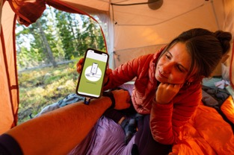

Over heat it®
heat it® is een gecertificeerd medisch hulpmiddel van Kamedi GmbH, een medtech-startup uit Karlsruhe. Het is een slimme en effectieve oplossing tegen jeuk en pijn door insectenbeten. De compacte mini-stick werkt via je smartphone en maakt gebruik van geconcentreerde warmte om jeuk snel te verlichten.

Sinds 2019 vinden ontwikkeling en productie plaats in de Technologiefabrik in Karlsruhe, waar een team van meer dan 25 specialisten werkt aan innovatieve oplossingen. heat it® is bekroond door Stiftung Warentest, wereldwijd meer dan een miljoen keer verkocht en scoort gemiddeld 4,8 uit 5 sterren op basis van meer dan 20.000 reviews.

Voor de redactie

Perscontact NL/BE
Van de Vorst PR
Wil van de Vorst
+31 (0) 654 22 44 88
wil@vandevorstpr.nl

Beeldmateriaal vindt u in de Press Room op: www.vandevorstpr.nl

